朱振华——笃行实干，双岗建功显风采

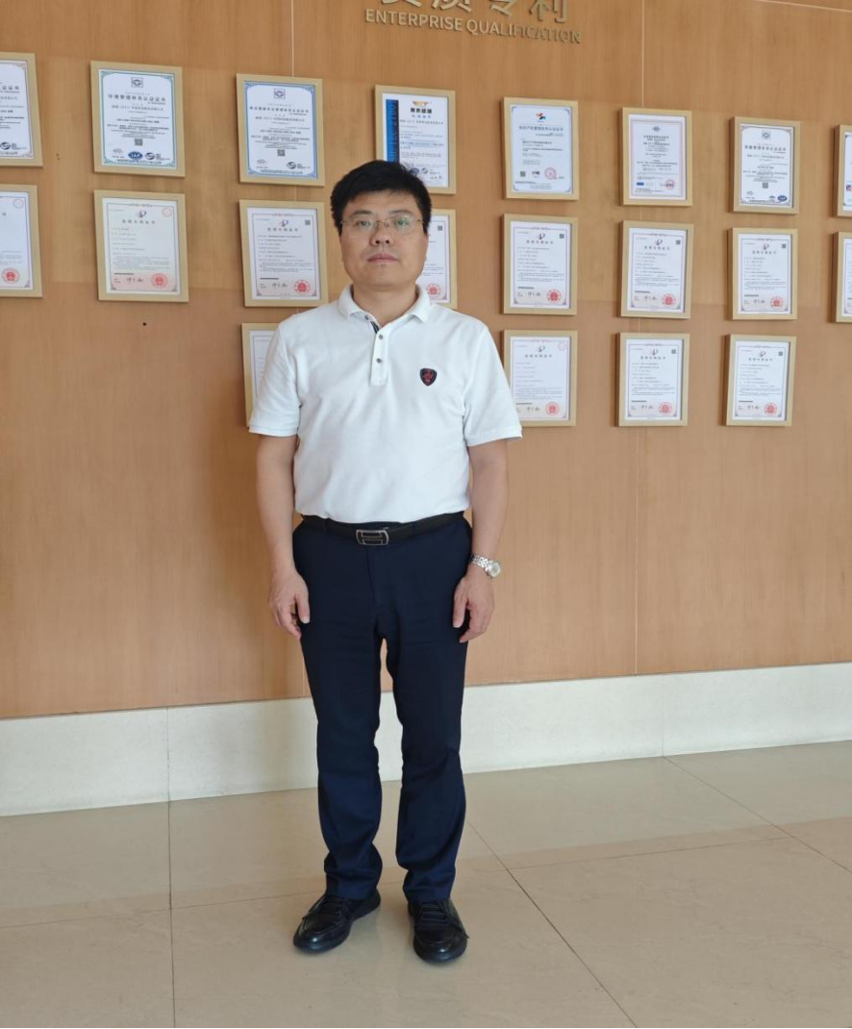

1979年8月出生，大连理工大学本、硕、博学历，中国科学技术大学博士后，化学工程高级工程师，江门市江海区第五届政协常委，现任励福（江门）环保科技股份有限公司总经理、九三学社江海区基层委员会主委、江门市新的社会阶层人士联合会副会长、江门市江海区新的社会阶层人士联合会会长、江门市重大决策专家咨询论证委员会委员、江海区重大决策专家咨询论证委员会委员、江门市创新创业领军人才、中国电子学会电子电镀专家委员会副主任委员等。曾获得2019年广东省五一劳动奖章，2022年江门市优秀企业家、江门市劳模、江门市工匠称号，2023年广东省劳模、广东省工匠称号等。

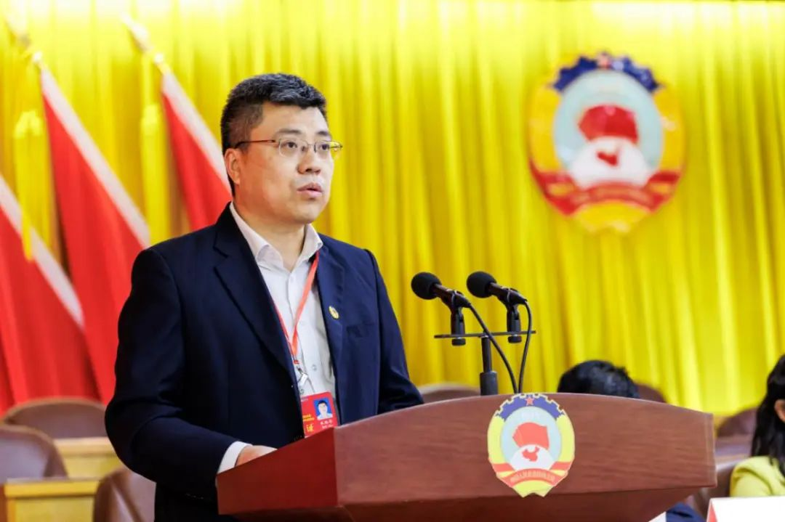
在江海区政协五届二次会议委员论坛上发言
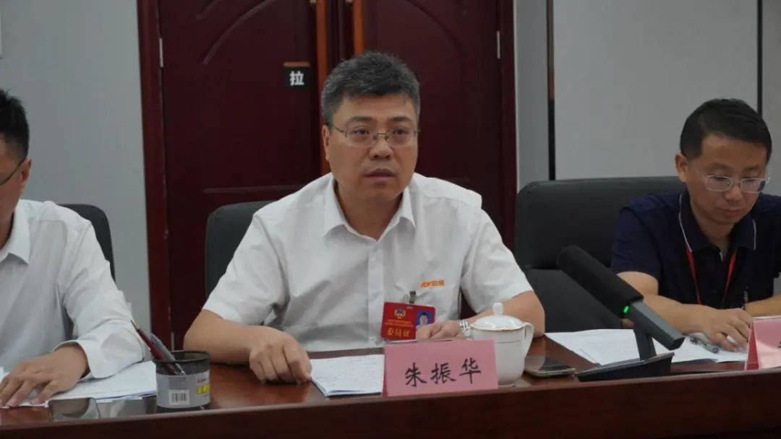
在2023年重点提案督办协商座谈会上发言
作为一名高级技术领军人才，朱振华在本职工作岗位中专注科研，笃行实干、锐意改革。在他的带领下励福环保“坚持极致的服务、坚持领先的技术”，深耕贵金属材料科学和贵金属资源循环技术开发与实践，先后获得江海区科学技术进步一等奖，江门市科学技术进步二等奖、广东省科学技术奖三等奖、江门市无限创新科学技术奖特等奖等。目前，公司已获批建成博士后创新实践基地、江门市工程技术研究中心、广东省贵金属冶金工程技术研究中心、广东省级企业技术中心、广东省博士工作站、江门市贵金属精练重点实验室。在做好本职工作的同时，作为一名政协委员，他强化担当意识，在参政议政、社会公益方面履职尽责，主动作为，积极参加政协各种会议、学习、调研考察和协商活动，充分发挥界别优势和专业知识，对我区经济发展提出很多行之有效的建议。作为九三学社江海基层委员会主委和江海区新阶联会长，他还带领社员们积极参政议政、建言献策，协调基层工作、团结共进。在社会公益方面，他积极参与“博爱政协，情暖江海”活动，带领企业多次捐资助学，多次向各慈善基金捐赠善款。朱振华就是这样，立足本职工作，将企业家精神和委员担当深入融合，始终以饱满的热情和强烈的社会责任感履行了一个委员的职责，因此他也获得了江海区政协2022年度履职优秀委员称号。

